НОВОСТИ НАЧАЛЬНЫХ КЛАССОВ МБОУ СОШ№46 за 2018-2019 уч. год
3 четверть
17  января | 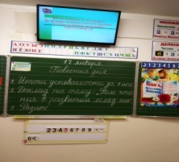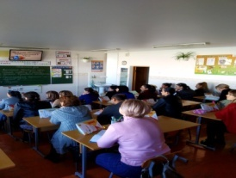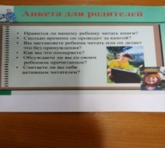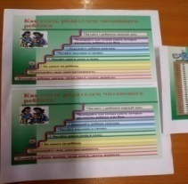 | В 1 «В» классе проведено родительское собрание.  Тема собрания: «Роль чтения в развитии младших школьников».  Задачи родительского собрания были таковы:  - помочь родителям осознать ценность детского чтения как средства образования и воспитания школьников, вовлечь родителей в решение проблемы;  - развивать у родителей интерес к формированию у детей желания читать и интеллектуальным умениям с помощью книги.  Классный руководитель Ковалёва Г.Н. подготовила содержательный доклад, который сопровождался красочной интересной презентацией. Галина Николаевна озвучила 5 причин, по которым детям надо читать книги и 5 причин, по которым читать книги нужно всей семьёй. Проведено также анкетирование родителей, с целью узнать, как прививается любовь к чтению в семье.  Классным руководителем для каждого родителя была подготовлена памятка «Как стать родителем читающего ребёнка». Прошло бурное обсуждение и других классных вопросов. Собрание прощло организованно, родители получили, как обычно, много полезного материала.
6 февраля |  | 55 учащихся 2-4 классов участвовали в международном конкурсе по литературе «ПЕГАС». 1-ые места в школе и 4-ые в районе у Камашевой В.-3-а класс и Бицоевой Р.- 4-а класс. 3 уч-ка из 2-х классов стали победителями в школе. Все учащиеся получили сертификаты, а победители Дипломы и призы от организаторов конкурса.  Поздравляем победителей!!!
18 февраля |  | 110 учащихся 1-4 классов приняли участие в международном игровом конкурсе по истории мировой культуры для школьников «ЗОЛОТОЕ РУНО». Из них 19 учащихся 1-х кл. и 22 уч. 2-х кл. стали победителями в школе. Среди уч-ся 3-х кл. 1-ые места в школе, в районе, в регионе и 1 место в общем зачете у 9 уч-ся: Таболов А., Есенов С., Хадаев И., Уртаев А., Суджашвили Д., Сабанадзе А., Кунавина О., Гаглоева А. и Болотаев Г.Среди уч-ся 4-х кл. 1-ые места в школе, в районе, в регионе и 1 место в общем зачете у 2 уч-ся:Бицоева Р. и Бровкин В. Все участники получили сертификаты, а победители Дипломы и призы от организаторов конкурса.  Поздравляем победителей!!!
22 февраля | 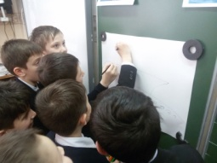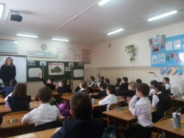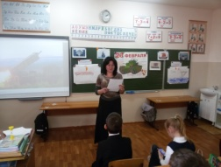 | Битиева Е. В. провела в 3 «А» классе конкурс «А, ну – ка, мальчики!», посвященный празднованию Дня Защитника Отечества. Девочки подготовили монтаж с поздравлением для мальчиков. А потом будущие защитники приняли участие в конкурсах, посвященных морской тематике. Мальчики рисовали корабли, собирали из букв их названия, смотрели видеоролики о военной технике, собирали запас воды на время. Ребятам очень понравились конкурсы.  В состав жюри вошли Багаева Э. П. и Сапиева Л. Т. Победила дружба!
27 февраля | 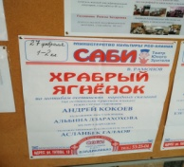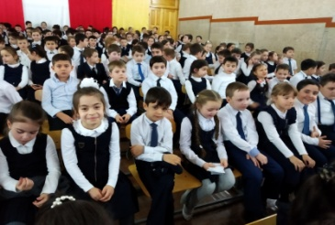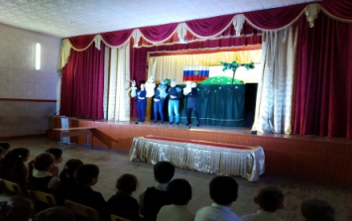 | Сегодня у нас в школе опять гости. К нам пожаловали артисты театра юного зрителя «Саби». Они подготовили для детей спектакль по мотивам осетинских народных сказаний «Храбрый ягнёнок». Учащиеся 1 «В» класса очень любят этот театр, поэтому не пропускают ни одного представления. И сегодня, в полном составе, вместе с классным руководителем Галиной Николаевной в зале на первых рядах.  Красочные декорации, удивительные куклы сразу привлекли внимание первоклашек. На протяжении всего спектакля звучали осетинские танцевальные мелодии. Дети хлопали в такт музыки, подтанцовывали, но затихали, чтобы послушать героев сказки.  После окончания спектакля, как обычно, обсудили представление. Ребята рассказывали, кто из героев им понравился больше и почему. Ответили на вопросы:  О чём эта сказка? Чему она учит?  Когда пришли родители, дети с радостью поделились впечатлениями о спектакле.
7 марта | 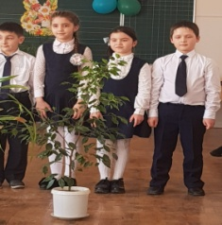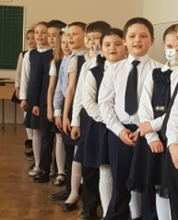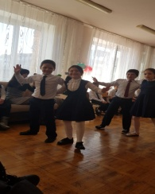 | В 3 «В» классе учителем Дзобаевой И.В. был проведен утренник «8 Марта».  Гостями праздника были мамы и бабушки.  На утреннике ребята читали стихи, пели песни о матери, танцевали. В завершении праздника ребята подарили мамам подарки, сделанные своими руками.
7 марта | 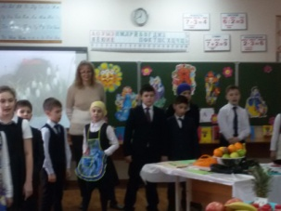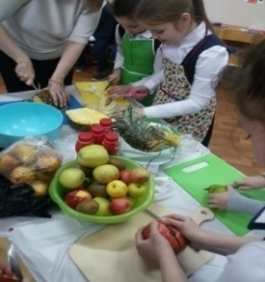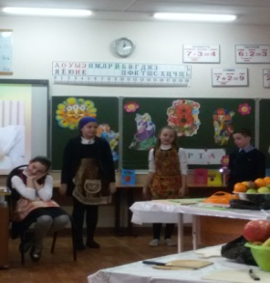 | Классный руководитель Битиева Е. В. провела в 3 «А» классе утренник «Праздник бабушек и мам». Ребята подготовили стихи, песни, частушки. Стали участниками сценки по произведению Е. Благининой «Посидим в тишине». А потом девочки, разделившись на две команды, стали участницами конкурса «Лучший фруктовый салат». Во время утренника ребята подарили мамам поделки, сделанные на уроках технологии и ИЗО.  На утренник были приглашены мамы и бабушки. Всем было очень весело!
6-7 марта | 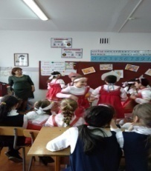  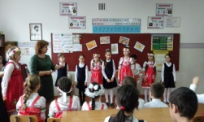  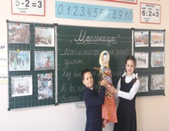  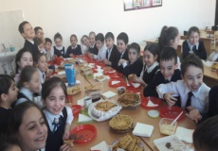  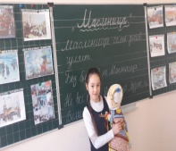  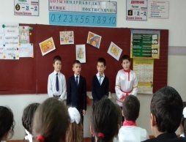 | В 4«Д» классе учитель Дзусова Ф.М и 3«Г» классе учитель Сиукаева Л.Н. провели утренники «Широкая Масленица». Дети пригласили на праздник родителей. Ребята читали стихи, пели песни, показали танецы «Веснянка» и др., которые родителям очень понравились. В конце праздника мамы угостили детей блинами. Родители и дети были довольны!
12 марта | 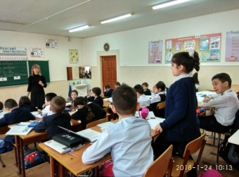  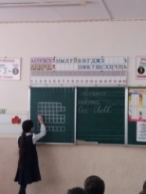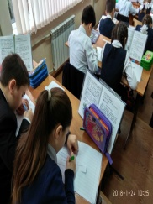 | В 3«В» классе учителем Дзобаевой Инной Викторовной был проведен открытый урок русского языка по теме «Имя существительное. Обобщение».  Цели урока – закрепить знания по теме «Имя существительное», повторить постоянные и непостоянные признаки существительного.  На уроке были проведены разные виды работ: фронтальная, самостоятельная и работа в парах. В ходе работы учащиеся повторили постоянные и непостоянные признаки имени существительного , закрепили умения выполнять фонетический, синтаксический, морфологический разборы на примере слова «счастье». Ребята также высказали свое мнение о том, кто как понимает это слово.
17 марта | 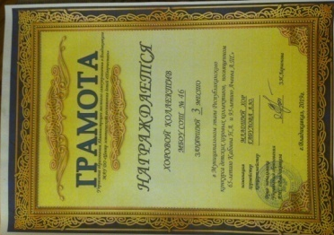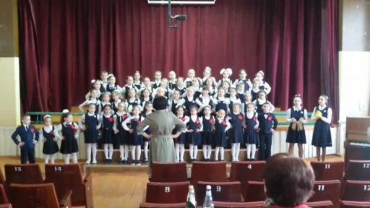 | На Муниципальном этапе республиканского фестиваля детских хоровых коллективов (48 уч.), посвященного 65-летию Кабоева Н.А. и 95-летию Ачеева А.Т. хоровой коллектив нашей школы занял 3 место и получил Грамоту. Рук. хора учитель музыки Габулова Л.Ю.
20 марта | 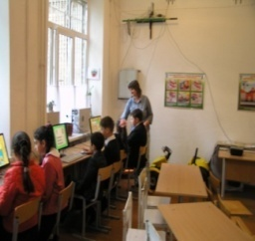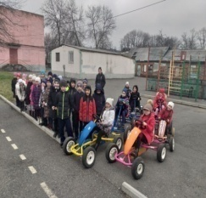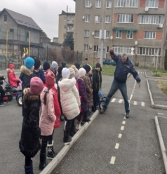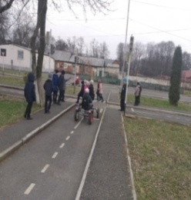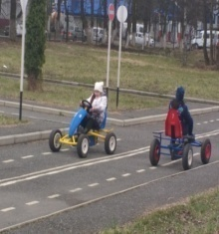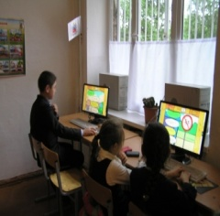 | Учащиеся 2 «Г» класса впервые посетили городской Автогородок. Ребят разделили на 2 группы. Первая группа направилась в компьютерный класс. Сначала они вспомнили все дорожные правила, дорожные знаки. Руководитель ознакомила их также с новыми дорожными правилами, показала презентацию. Дети поучаствовали в викторине. Затем ребята сели за компьютеры. Они должны были выполнить задания в виде тестов на знание правил дорожного движения. Все справились! В это время, вторая группа с инструктором отправились на территорию, где увидели светофоры, пешеходные переходы, тротуары. Одним словом, уменьшенная модель улицы. Но главное, ребята сами управляли детскими картингами! Они в полной мере почувствовали себя водителями. Руководители следили за тем, чтобы юные водители не нарушали правила дорожного движения. Затем группы поменялись местами. Сколько было восторга и впечатлений от экскурсии!
21 марта | 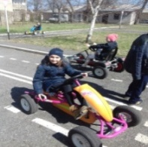  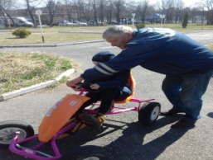  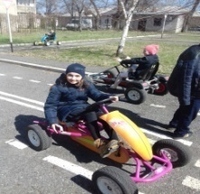  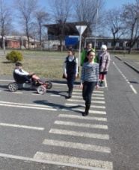  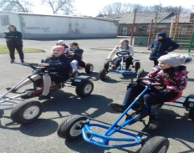  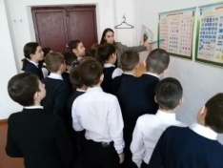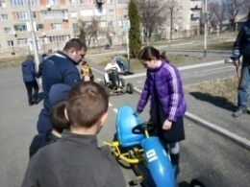 | 4 «Д» класс вместе с классным руководителем Дзусовой Ф.М. побывали в Автогородке. С детьми была проведена беседа о правилах дорожного движения. Ребята дружно отвечали на вопросы инструктора. Затем началось самое интересное! Дети с удовольствием покатались на машинках, соблюдая правила движения. Довольные и счастливые вернулись домой.  Ребята повторили правила дорожного движения, познакомились с дорожными знаками, посмотрели мультфильмы о правилах поведения на дороге. А потом показали на практике как усвоили полученные знания. В специально отведенном месте они сами стали участниками дорожного движения. Каждый побывал на месте водителя и стал пешеходом.
21 марта | 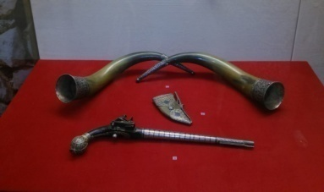  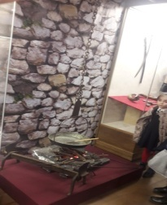  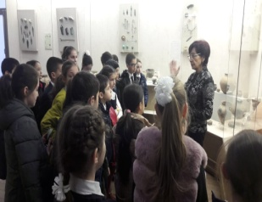 | Учащиеся 3"Г" класса с классным руководителем Сиукаевой Л.Н. посетили Национальный музей. Дети внимательно слушали рассказ об истории национальной культуры , обычаях и традициях осетинского народа, с интересом рассматривали экспонаты. На все вопросы детей были даны исчерпывающие ответы. По дороге домой дети делились своими впечатлениями.
21  марта | 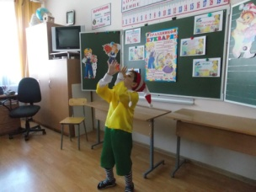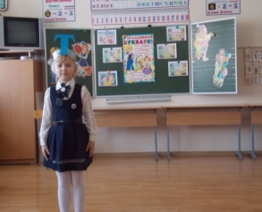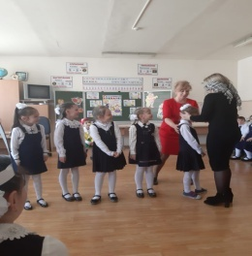 | В 1 «Г» классе прошёл утренник « Прощай, Азбука»! Народная мудрость гласит: «Азбука - к мудрости ступенька». Значит, ребята поднялись на одну ступеньку выше-стали взрослее, умнее. Ещё недавно ребята сами не умели читать сказки и весёлые рассказы. Сегодня все умеют читать и писать. Этому их научила первая книга-«Азбука». Сегодня мы говорим спасибо этой книге. Гостями праздника были родители, бабушки и дедушки. Учащиеся читали стихотворения, отгадывали загадки, пели, играли и танцевали. Праздник удался на славу!
21  марта | 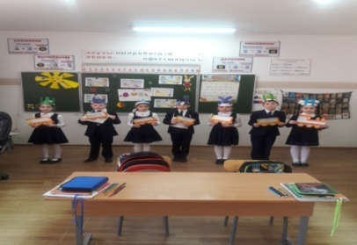 | В 1 «Д» классе прошло открытое мероприятие «Прощай, Букварь». Целью мероприятия было формирование у учащихся стремления к активной интеллектуальной деятельности, воспитание умения общаться, совместно трудиться на общее благо. Активное участие приняли не только дети, но и их родители. У учащихся развивался интерес, любознательность, доброжелательность и инициативность.
23  марта | 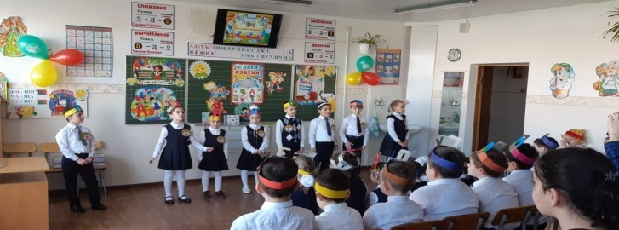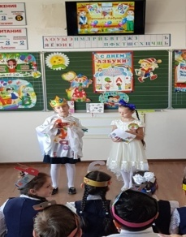 | В 1 «В» классе прошёл утренник «Прощай, Азбука!».  Класс украшен красочными плакатами, шарами. Сказочные герои – повсюду. Родители заполнили класс. Пришли не только мамы и папы, но и бабушки. Ребята под песню «Учат в школе» входят в класс. У каждого на голове корона- буква, на груди эмблема «Я знаю Азбуку».  Праздник начался! Ребята читали стихи, пели песни, танцевали польку. Буратино и Мальвина подготовили шуточные загадки. Главными героями на празднике, конечно же, стали «Азбука» и «Литературное чтение». Дружно попрощались с «Азбукой». Встретили и познакомились с «Литературным чтением». Лучшим читателям класса были вручены грамоты, а для всех ребят – красочные книги разных писателей.  Праздник удался!
27  марта | 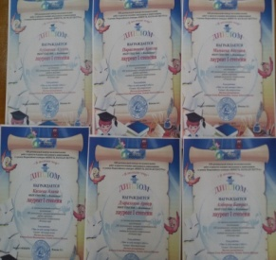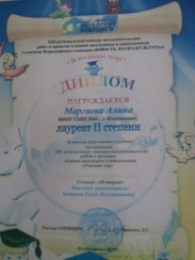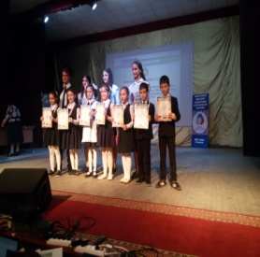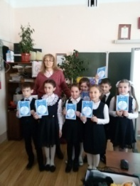 | На XIII региональном конкурсе исследовательских работ и проектов младших школьников и дошкольников «Я познаю мир» (в рамках Всероссийского конкурса «ЮНОСТЬ, НАУКА, КУЛЬТУРА») (МБОУ Лицей) участвовали 10 учащихся с проектами. Результаты:  1-а 11 Диплом Лауреата 1 степени Грузинцев А. Хостелиди С.С.  3-а Диплом 2 степени Маргиева А. Битиева Е.В.  3-а Диплом Лауреата 1 степени Творческая группа «Юные театралы» Битиева Е.В.  3-в Диплом 2 степени Цаллагова Д. Дзобаева И.В.  4-г Диплом Лауреата 1 степени Кулиева А. Омарова И.Н.  ПОЗДРАВЛЯЕМ!

